Toelichting 1 forensic-tool code Master piece.
Inhoud
Toelichting 1 forensic-tool code Master piece. 1
1e opzet 2
De import testen met een commando: 2
MariaDB container vs SQLite3. 2
De (hoofdpijn) syslog_parser.py 2
Wat probeert deze regex te realiseren? 2
Hiermee maken we zogenaamde named capture groups: 3
SQL vriendelijk maken van de named groups uit SYSLOG_PATTERN: 3
Het resultaat in SQLite 3: 4
Eigen beoordeling van stukje parser code en feedback van Peter 4
CLASS: 4
WET of DRY: 5
Leesbaarheid: 5
Ongebruikte parser items: 5
Regex leesbaarder maken: 5
Datum conversie los maken: 5
De “orchestartor” van de app: import_logs.py 6
get_or_create_server(): 7
server_cache = {}: 7
cursor.execute(): 7
SQL injectie: 7
SQLite only: INSERT OR IGNORE INTO servers (name) VALUES (?) 8
Fetshone(): 8
Pytest 8
Eigen test - test_ip_checker.py: 9
Testen met een “decorator” (likeagirl.io, 2023): 10
Bibliografie 12

1e opzet
Voor de eerste opzet heb ik besloten om alleen het import deel te maken met de connectie naar de database. Hiervoor is nodig:
- een database volgens de ERD met de naam “forensic.db”
- een db.py bestand om connectie te maken met de database
- import_logs.py om het syslog bestand te importeren
- syslog_parser.py om de regels uit het syslog bestand op te delen in de juiste database velden.
- ip_checker.py om een eventueel IP adres uit de regels te filteren
De boomstructuur van de bestanden en alle bestanden die ik nodig denk te hebben zijn al wel op hun plek gezet. Echter zijn de bestanden die ik voor de import niet persé nodig heb zoals main.py of de GUI app.py nog lege files.
In de mappen staat ook een __init__.py bestand. Het __init__.py-bestand wordt gebruikt om een map in Python als een pakket (package) te markeren, waardoor je modules uit die map kunt importeren. Het wordt automatisch uitgevoerd bij het importeren van het pakket, wat het ideaal maakt voor initialisatiecode, het vereenvoudigen van importpaden en het structureren van grotere projecten. (sushibowl, 2018)
De GUI is op dit moment nog vervangen door een CLI commando om een syslog bestand te importeren. In de UML zou je hier dus de app.py kunnen vervangen.
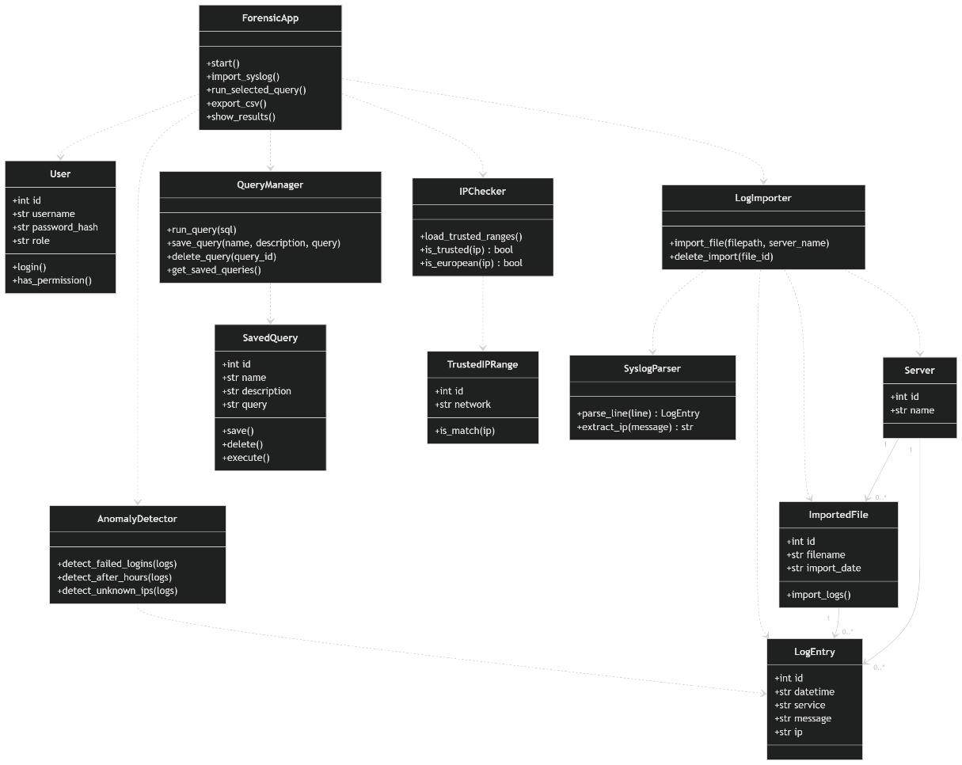

De import testen met een commando:
python -m importer.import_logs importer/syslog --server master –debug

De -m toevoeging in python -m staat voor module. Het vertelt de Python-interpreter om een bibliotheek of pakket als een script uit te voeren.
Hier zijn de belangrijkste redenen waarom je dit gebruikt:
- Zoeken in het Python-pad: In plaats van het volledige pad naar een bestand te typen (zoals python C:\pad\naar\pip.py), zoekt Python met -m automatisch in je geïnstalleerde bibliotheken.
- Voorkomen van pad-problemen: Het zorgt ervoor dat de module wordt uitgevoerd binnen de context van de huidige Python-omgeving (bijv. een virtuele omgeving). Dit is de aanbevolen manier om tools zoals pip, venv of pytest te draaien.
- Pakketten als scripts: Hiermee kun je een hele map (pakket) uitvoeren alsof het één programma is, mits er een __main__.py bestand in die map staat.
Dit stukje is best complex. Om het commando vanuit de root te kunnen uitvoeren en niet vanuit de map “importer” waar het “import_logs.py bestand staat is “-m” en “__init__” toegevoegd. Dit omdat hier in de 1e (handmatige) testfase de database niet gevonden kon worden. Om dit op te lossen is AI gebruikt en bovenstaande oplossing gevonden.

MariaDB container vs SQLite3.
Op dit moment wordt er nog sqlite3 voor de database gebruikt. Hoewel hier een GUI tool “DB Browser” voor is, heeft PHPmyAdmin achteraf toch de voorkeur. Omdat op de school laptop onlangs Linux is geïnstalleerd ter vervanging van Windows is het werken met Docker een koud kunstje. MariaDB en PHPmyAdmin gaan daarop dus binnenkort Sqlite3 vervangen.

De (hoofdpijn) syslog_parser.py
Met behulp van de re-module (regular expressions) kun je de syslog regels ontleden. De regels in een syslog bestand kunnen zijn: datum, server, procesnaam, PID en bericht.
Korte uitleg (PythonDocs, 2026)
Complexe uitleg (W3Schools, 2026)
1. SYSLOG_PATTERN = re.compile(
2. r"^(?P<datetime>\d{4}-\d{2}-\d{2}T\d{2}:\d{2}:\d{2}(?:\.\d+)?(?:Z|[+-]\d{2}:\d{2}))\s+"
3. r"(?P<server>\S+)\s+"
4. r"(?P<service>[^\[:]+)"
5. r"(?:\[(?P<pid>\d+)\])?:\s*"
6. r"(?P<message>.*)$"
7.

Wat probeert deze regex te realiseren?
Een syslog regel zoals bijvoorbeeld:
2025-05-07T14:32:15.123+02:00 server01 sshd[1234]: Failed login attempt

Wordt opgesplitst in:
- datetime → 2025-05-07T14:32:15.123+02:00
- server → server01
- service → sshd
- pid → 1234 (dit staat voor Process IDentifier (proces-ID))
- message → Failed login attempt
Met
1. SYSLOG_PATTERN = re.compile(...)

compileert de regex één keer vooraf, zodat je die later efficiënt kunt gebruiken om meerdere logregels te parsen, voorbeeld:
- ^: Begin van de regel.
- (\w+\s+\d+\s+\d+:\d+:\d+):
  - \w+ = Maand (bijv. Dec). (Matches Unicode word characters)
  - \s+ = Spatie. (Matches Unicode whitespace characters)
  - \d+ = Dag (bijv. 10). (Matches any Unicode decimal digit)
  - \s+ = Spatie.
  - \d+:\d+:\d+ = Tijd (bijv. 14:30:22).
- \s+(\S+): Servernaam (bijv. ubuntu). (Matches any character which is not a whitespace character)
- \s+(\S+)\[\d+\]: Servicenaam + PID (bijv. sshd).
- :\s+: Het daadwerkelijke logbericht (bijv. Failed login attempt).

Hiermee maken we zogenaamde named capture groups:
Met :
r"^(?P<datetime>\d{4}

Doen we het volgende:
De “r” wil zeggen dat het een “ruwe string” is. Dat wil zeggen: behandel “\” een backslash letterlijk en niet als een Python escape teken. Dus anders zou Python bv “\n” als een nieuwe regel kunnen zien… Op deze manier krijgt regex echt “\d” en begrijpt “match 4 cijfers”
De named group (?P<datetime>) van deze match heet dus “datetime” waarbij “\d{4} het jaar is, bv 2026.

SQL vriendelijk maken van de named groups uit SYSLOG_PATTERN:
Hiervoor is een functie parse_line(line) gemaakt. Deze neemt één logregel als input (line), bijvoorbeeld: 2025-05-07T14:32:15Z server01 sshd[1234]: Failed login
Met de eerder gemaakte regex code wordt gekene of de regel op het “syslog-patroon” past. Ongeldige regels worden met “None” afgevangen.
Als er wel een “match” is wordt er een “groups dictionary” gemaakt “groupdict()”. Die dictionary kan er zo uit zien:
1. {
2. 'datetime': '2025-05-07T14:32:15Z',
3. 'server': 'server01',
4. 'service': 'sshd',
5. 'pid': '1234',
6. 'message': 'Failed login'
7. }

Daarna wordt van de “raw data” een SQL vriendelijke versie gemaakt. 'datetime': '2025-05-07T14:32:15Z' is niet zo leesbaar…. In de afbeelding van de database een pagina verder is het eindresultaat te zien.
Dit datumveld wordt er met raw_datetime = data["datetime"] uitgepakt. Daarna wordt de datetime met fromisoformat() omgezet in een echt datumobject ipv een string.

Het resultaat in SQLite 3:
Het werkt…
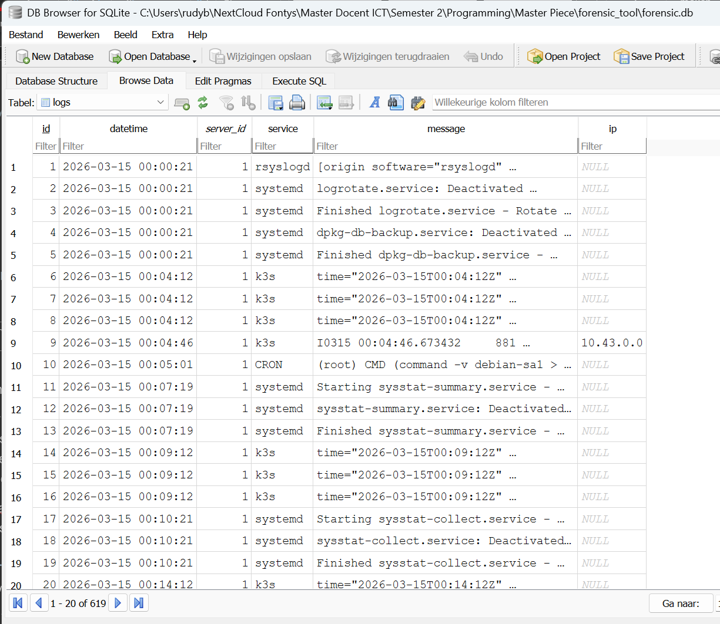

Eigen beoordeling van stukje parser code en feedback van Peter

CLASS:
De code heeft geen class nodig omdat er geen “toestand” is die onthouden moet worden. Parse_line() krijgt een regel binnen en geeft direct een resultaat terug.

WET of DRY:
In de code is bijna geen herhaling en is daardoor best DRY. Parse_line(line) bevat alle parsingslogica op één plek.
Feedback Peter: de leesbaarheid van de SYSLOG_PATTERN = re.compile(…) is wel vrij complex.

Leesbaarheid:
Verbeterpunten zouden hier kunnen zijn:

Ongebruikte parser items:
Pid (Process ID uit SYSLOG) wordt wel geparsed maar niet teruggegeven onder in de code bij return. Daar zou bijvoorbeeld "pid": data["pid"], aan toegevoegd kunnen worden. (maar daar wordt in de database etc. ook niets meer mee gedaan.

Regex leesbaarder maken:
Er zou de keuze gemaakt kunnen worden om in plaats van de complexe regex code zoals "^(?P<datetime>\d{4}-\d{2}-\d{2}T\d{2}:\d{2}:\d{2}(?:\.\d+)?(?:Z|[+-]\d{2}:\d{2}))\s+" te werken met “vaste” karakter afstanden. Echter als we dit doen dan wordt het moeilijker om later ook andere logformaten te importeren en bovendien wordt de parser op deze manier ook gebruik op andere plekken in de code. Kijk bij de IP checker. De keuze voor één standaard methode is naar mijn mening daarom beter.

Datum conversie los maken:
Om het parse gedeelte wat leesbaarder te maken zou:
- Parse_line() gebruikt kunnen worden om alleen de syslog regel te parsen.
- Format_data_time() gebruikt kunnen worden voor alleen datum/tijd te converteren.
1. import re
2. from datetime import datetime
3.
4.
5. # Regex voor syslogregels
6. SYSLOG_PATTERN = re.compile(
7. r"^(?P<datetime>\d{4}-\d{2}-\d{2}T\d{2}:\d{2}:\d{2}"
8. r"(?:\.\d+)?(?:Z|[+-]\d{2}:\d{2}))\s+"
9. r"(?P<server>\S+)\s+"
10. r"(?P<service>[^\[:]+)"
11. r"(?:\[(?P<pid>\d+)\])?:\s*"
12. r"(?P<message>.*)$"
13. )
14.
15.
16. def format_datetime(raw_datetime):
17. """
18. Zet ISO-8601 datum om naar SQLite-vriendelijk formaat:
19. 2025-05-07T14:32:15Z
20. ->
21. 2025-05-07 14:32:15
22. """
23.
24. try:
25. parsed_datetime = datetime.fromisoformat(
26. raw_datetime.replace("Z", "+00:00")
27. )
28.
29. return parsed_datetime.strftime(
30. "%Y-%m-%d %H:%M:%S"
31. )
32.
33. except ValueError:
34. # Als parsing mislukt, originele waarde behouden
35. return raw_datetime
36.
37.
38. def parse_line(line):
39. """
40. Parse één syslogregel.
41.
42. Retourneert:
43. dictionary met logdata
44. of None als de regel niet matcht
45. """
46.
47. match = SYSLOG_PATTERN.match(line)
48.
49. if not match:
50. return None
51.
52. data = match.groupdict()
53.
54. return {
55. "datetime": format_datetime(
56. data["datetime"]
57. ),
58. "server": data["server"],
59. "service": data["service"].strip(),
60. "pid": data["pid"], # kan None zijn
61. "message": data["message"].strip(),
62. }

De “orchestartor” van de app: import_logs.py
ETL pipeline
Het systeem is nog geen echte app, er is geen GUI maar krijgt wel vorm en begint op een ETL pipeline te lijken:
- Extract: data ophalen uit een bron (syslog bestand)
- Transform: ruwe data opschonen (parseren met regex)
- Load: de verwerkte data opslaan, in dit geval in een database
De code is wel complex en bevat geen classes. Ik kon geen redenen bedenken om hierin een class te gebruiken. De code heeft geen class nodig omdat er geen “toestand” is die onthouden moet worden.
De enige redenen die ik zou kunnen bedenken om een class te gebruiken is dat ik later mogelijk nadere logfiles dan alleen syslog wil gaan importeren.
1. from database.db import get_connection
2. from parser.syslog_parser import parse_line
3. from ip.ip_checker import extract_ip

Bovenstaande imports (database verbinding, syslog parser, ip checker) laten het volgende zien:
- Modulariteit
- Seperation of concerns
- DRY

get_or_create_server():
De code uit deze functie komt vaker voor in software met een database, “ID 1, Server01”, een foreign key relatie: een kolom in de ene tabel die verwijst naar een unieke primairy key van een andere tabel. De functie doet:
Bestaat de server al? Ja -> gebruik de bestaande ID, Nee? -> maar een nieuwe aan.

server_cache = {}:
De syslog file wordt regel per regel bekeken. In iedere regel staat een server (met dezelfde naam…). Dit voorkomt dat er iedere regel “SELECT id FROM servers ...” wordt gedaan. De eerste keer bij een syslog import kijkt de code met een database query of de server al bestaat, bij de volgende syslog regels wordt de servernaam met de naam in de cache vergeleken. Dat is sneller.

cursor.execute():

SQL injectie:
(Datadog, 2026) De methode cursor.execute() voorkomt SQL-injectie dankzij het gebruik van geparameteriseerde queries (ook wel prepared statements genoemd). Letterlijke tekst: De database behandelt de invoer altijd als letterlijke data (een 'string literal'), nooit als uitvoerbare SQL-code. Onveilig zou deze manier zijn:
"INSERT OR IGNORE INTO servers ‘{name}’ VALUES (?)"
Hierdoor kan een kwaadwillende invoer nooit de structuur van de query veranderen of eigen opdrachten uitvoeren
1. if server_name not in server_cache:
2. cursor.execute(
3. "INSERT OR IGNORE INTO servers (name) VALUES (?)",
4. (server_name,)

Een “cursor” is een object dat gebruikt wordt om SQL queries uit te voeren in een SQLite database. Het is een sort “middleware” tussen de SQLite database connectie en SQL commando’s zoals de “INSERT OR IGNORE…” regel. De cursor wordt gecreëerd nadat er connectie is met de SQLite database. Execute start een enkele SQL query. (GeeksForGeeks, 2025)

SQLite only: INSERT OR IGNORE INTO servers (name) VALUES (?)
Deze probeert een servernaam toe te voegen en zorgt ervoor dat de app niet crashed als de server al bestaat. Let op: deze regel is exclusief voor SQLite… Voor MySQL of MariaDB is er een alternatief: INSERT IGNORE INTO servers (name) VALUES (?);
Voor PostgreSQL is er weer een andere code (ON CONFLICT DO NOTHING). Heel irritant dus dat een dergelijke regel de code SQL afhankelijk maakt…

Fetshone():
1. result = cursor.fetchone()
2. if result is None:
3. raise ValueError(f"Kon server_id niet ophalen voor server: {server_name}")
4. server_cache[server_name] = result[0]

De fetchone()-methode haalt de eerstvolgende rij uit het resultaat van een database-query op. Het retourneert één enkele tuple (of rij). Is er geen data meer over, of zijn er geen resultaten? Dan geeft de methode None terug. In plaats van de hele database naar het geheugen te plaatsen vraag je rij voor rij op. Bespaart dus geheugen. (MySQL, 2026)
Exeption handling, except Exception as e::
Omdat het een importer is mag er best een regel falen, maar de rest moet wel doorgaan. De mislukte regels worden per regel wel getoond na de import.

Pytest
Installeren met “pip install pytest”. (PyTest, 2026)
In de map tests/test_import_logs.py is de PyTest file aangemaakt. Superirritant is dat het PATH naar Pytest.exe niet werkt in mijn Windows… (C:\Users\rudyb\AppData\Local\Packages\PythonSoftwareFoundation.Python.3.13_qbz5n2kfra8p0\LocalCache\local-packages\Python313\Scripts)
De eerste pytest is met AI gegenereerd om te testen of pytest werkt, en HOE het werkt. De uitkomst van deze eerste PyTest is gaf ook meteen een foutmelding.
monkeypatch vervangt tijdelijk onderdelen zoals: get_connection, parse_line, extract_ip
De 2 mislukte tests hebben waarschijnlijk te maken omdat er met een test (memory) database die na close() weg is.
Dit was de foutmelding.
1. E sqlite3.ProgrammingError: Cannot operate on a closed database.
2.
3. tests\test_import_logs.py:180: ProgrammingError
4. ================================================================ short test summary info ================================================================
5. FAILED tests/test_import_logs.py::test_import_file_imports_valid_lines - sqlite3.ProgrammingError: Cannot operate on a closed database.
6. FAILED tests/test_import_logs.py::test_import_file_uses_server_override - sqlite3.ProgrammingError: Cannot operate on a closed database.
7. ============================================================== 2 failed, 7 passed in 0.29s ==============================================================
8. PS C:\Users\rudyb\NextCloud Fontys\Master Docent ICT\Semester 2\Programming\Master Piece\forensic_tool>
9.

Je test hier overigens niet de echte parser of IP-checker opnieuw. Die horen hun eigen tests te krijgen. In deze test wil je vooral controleren of import_logs.py goed samenwerkt:
- bestand lezen
- regels verwerken
- server aanmaken
- IP toevoegen
- logregel opslaan
- tellers teruggeven

Eigen test - test_ip_checker.py:
Om een idee te krijgen hoe pytest werkt is met AI een test gemaakt op import_logs.py. De eerste conclusie is dat dit met b.v. “monkeypatch” (pytest, 2026) vrij complex is om uit jezelf te ontdekken. De vraag is ook of dat dit nodig is voor de studenten die wij Python ga leren… Om het simpel te houden is gekozen om pytest op de “IP checker” uit te proberen. Hieronder de uitkomst. De test start via
“python -m pytest tests/test_ip_checker.py -v” waarbij:
- “m pytest” zoekt naar de geïnstalleerde bibliotheek pytest en voert deze uit als een script.
- De parameter “-v”: Dit staat voor verbose (uitgebreid). Het zorgt voor extra details in de terminal. In plaats van alleen een punt (.) per geslaagde test, zie je nu de volledige naam van elke testfunctie en de status (PASSED of FAILED) erachter.
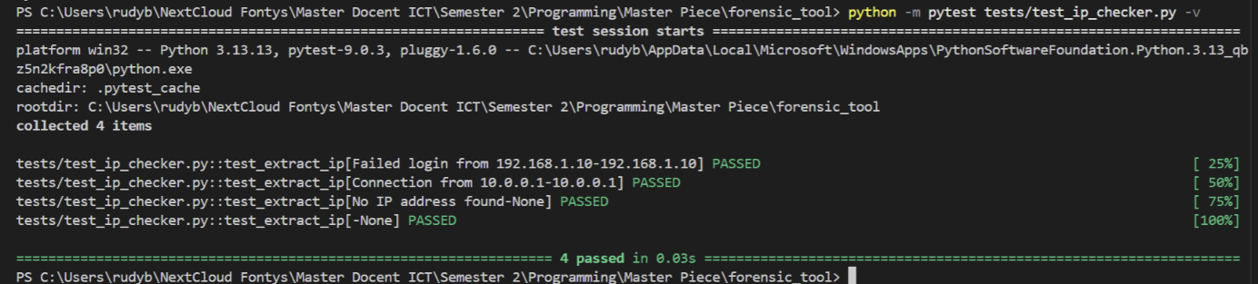
Deze functie lijkt ideaal voor “unit testing” omdat er:
- geen database nodig is
- geen bestanden nodig zijn
- geen externe afhankelijkheden zijn
- altijd dezelfde input met dezelfde output (geen menselijke input)
Dat is precies wat men wil voor een unit test.

Testen met een “decorator” (likeagirl.io, 2023):
Hoe het werkt?
Je geeft de decorator altijd twee hoofdzaken mee:
- De variabelen: Een tekststring met de namen van de argumenten die je wilt vullen.
- De testdata: Een lijst met waarden (vaak tuples, lijst van opeenvolgende waardes tussen ronde () haakjes die niet kunnen worden aangepast, dit werkt sneller in Python) die opeenvolgend in de variabelen worden gestopt.
1. import pytest
2.
3. from ip.ip_checker import extract_ip
4.
5. @pytest.mark.parametrize("message,expected", [
6. ("Failed login from 192.168.1.10", "192.168.1.10"),
7. ("Connection from 10.0.0.1", "10.0.0.1"),
8. ("No IP address found", None),
9. ("", None),
10. ]
11. )
12. def test_extract_ip(message, expected):
13. assert extract_ip(message) == expected
14.

De code is dus eigenlijk 4 testen in één. Zonder parametrize zou je vier aparte testfuncties moeten schrijven. Overigens checked de huidige regex code niet op een IP geldig is:
r"(\d+\.\d+\.\d+\.\d+)"
De raw data is hier: Cijfers (\d+) -> punt (\.) -> cijfers (\d+) -> punt (\.) -> cijfers (\d+) -> punt (\.) -> cijfers (\d+)
Omdat de data uit een syslog bestand komt, is het heel erg onwaarschijnlijk dat er een ongeldig IP adres als 999.999.999.999 gevonden wordt…
Wat test ik onder Andere? Elke tulpe is één test:
Input is: ("Failed login from 192.168.1.10",
Verwachte output (gefilterd IP adres) is: "192.168.1.10"),
De functie laat Pytest message en expected automatisch invullen.
1. def test_extract_ip(message, expected):
2. assert extract_ip(message) == expected

Dit gebeurd in de test dus 4x.
De assert controleert op extract_ip() precies teruggeeft wat ik verwacht?
Het keyword assert (beweren) controleert of een bepaalde voorwaarde in je code waar (True) is. (pytest.org, 2026)

Bibliografie
Datadog. (2026). Avoid SQL injections. Opgehaald van Datadog: https://docs.datadoghq.com/security/code_security/static_analysis/static_analysis_rules/python-security/variable-sql-statement-injection/
GeeksForGeeks. (2025, 4 29). Python SQLite - Cursor Object. Opgehaald van GeeksForGeeks: https://www.geeksforgeeks.org/python/python-sqlite-cursor-object/
likeagirl.io. (2023, 5 8). Testen in Python: Pytest en decorators. Opgehaald van Code like a girl: https://code.likeagirl.io/testing-in-python-pytest-and-decorators-53ff8e564cd9
MySQL. (2026). MySQLCursor.fetchone() Method. Opgehaald van MySQL: https://dev.mysql.com/doc/connector-python/en/connector-python-api-mysqlcursor-fetchone.html
PyTest. (2026). Get Started. Opgehaald van PyTest: https://docs.pytest.org/en/stable/getting-started.html
pytest. (2026). pytest fixtures: explicit, modular, scalable. Opgehaald van pytest.org: https://docs.pytest.org/en/6.2.x/fixture.html
pytest.org. (2026). How to write and report assertions in tests. Opgehaald van Pytest: https://docs.pytest.org/en/stable/how-to/assert.html
PythonDocs. (2026, 5 7). re — Regular expression operations. Opgehaald van Docs.Python.org: https://docs.python.org/3/library/re.html
sushibowl. (2018). Hoe gebruik je _init__.py voor? Opgehaald van Reddit: https://www.reddit.com/r/learnpython/comments/7oq9xz/how_to_use_init_py_for/?tl=nl
W3Schools. (2026). Python RegEx. Opgehaald van W3Schools: https://www.w3schools.com/python/python_regex.asp

